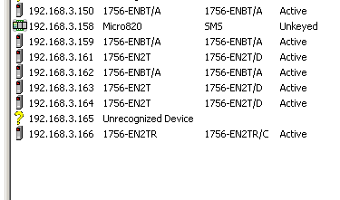

**WKK**

**L1**

**L3**

**STAT**

**L2**

**CTL**

**B.O.**

**SLIT**

